Кочарян Элина Самвеловна
БПИ-244
SET-5 A3
ССЫЛКА НА GIT : https://github.com/elinakocharyan777/AiCD/tree/SET-5

Пункт 1

Код в файлах: hash_func_gen.h, main.cpp, random_stream_gen.h

Генерация потоков (RandomStreamGen)
Реализован генератор потока строк RandomStreamGen. Каждый элемент потока -строка длиной от 1 до 30 символов из алфавита: латинские буквы a-z, A-Z, цифры 0-9 и символ -. Генерация выполняется псевдослучайно с фиксируемым seed для воспроизводимости.
Для времени поток разбивается на шаги t по префиксам: фиксируются состояния после обработки 5%,10%,…,100% элементов. На каждом шаге используется значение processed -число обработанных элементов потока.

Хеширование (HashFuncGen)
Реализован класс HashFuncGen, вычисляющий 32-битный хеш h(x)$∈$[0,2^32-1] для строки. Там строковый хеш с дополнительным перемешиванием (mixing), чтобы получить приближённо равномерное распределение значений. seed также фиксируется для повторяемости экспериментов.

Пункт 2

Код в файле: main.cpp

HyperLogLog
Стандартный с параметром B, где число регистров m=2^B. Для элемента x вычисляется 32-битный хеш H=h(x). Первые B бит задают индекс регистра j, а по оставшимся битам вычисляется p(H) (позиция первого 1 / число ведущих нулей + 1). Регистр обновляется:
M[j]=max(M[j],p(H)).
Оценка кардинальности на шаге t вычисляется по формуле:
N_t=a_m $⋅$ m^2 $⋅$ ${\left(\sum_{j=1}^{m}{2^{-M\left[j\right]}}\right)}^{-1}$

Точное значение F_0^t
Для каждго шага t точное число уникальных элементов считается инкрементально с помощью unordered_set: F_0^t = |{s_1,…,s_processed(t)}|

Эксперименты проведены для B=8,10,12 (m=256,1024,4096).
В файлах results_B8/10/12.csv
Для каждого B R=30 независимых потоков одинаковой длины. На каждом шаге t вычислялись F_0^t и N_t, затем по потокам считались среднее E(N_t) и стандартное отклонение $σ$_N_t

Пункт 3

2 графика в файле resultsВ10.csv.xlsx

Построен график зависимости истинного числа уникальных F_0^t и оценки N_t от processed (размера обработанного префикса потока).
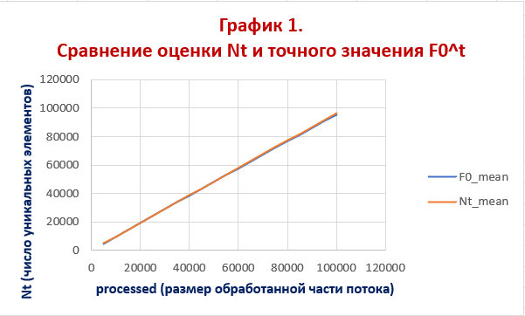

Построен график среднего значения оценки E(Nt) по R потокам и закрашенной зоны E(Nt)+- $σ$ _Nt, отражающей разброс оценок. 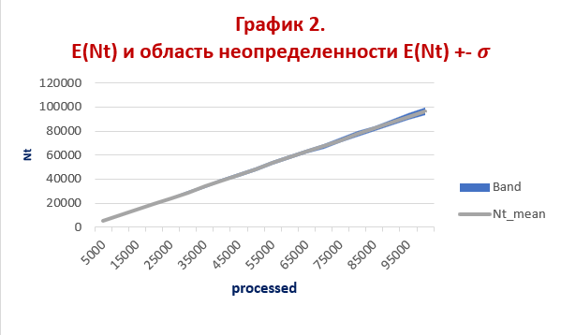
Результаты сохранялись в CSV (для каждого шага t):
processed, F0_mean, Nt_mean, Nt_sd, Nt_minus_sd, Nt_plus_sd.

Пункт 4

Сравнительный анализ эмпирических данных (B = 8, 10, 12)
Для каждого шага t (столбец processed) сравниваем точное значение числа уникальных F_0^t (F0_mean) и оценку HyperLogLog N_t (Nt_mean).

Используем относительную ошибку:
rel_err(t)=$\frac{\left|E\left(N_{t}\right)-F_{0}^{t}\right|}{F_{0}^{t}}$

Стабильность оцениваем по стандартному отклонению $σ$_N_t
(Nt_sd) и удобно смотреть также относительный разброс:
rel_sd(t)=$\frac{σ_{N_{t}}}{E\left(N_{t}\right)}$

Теоретический ориентир из условия (для относительной ошибки)
$\frac{1.04}{\sqrt{2^{B}}}≤err≤\frac{1.3}{\sqrt{2^{B}}}$

Сравнение точности для разных B
Теоретические границы
• B=8, m=2^8=256:
$\frac{1.04}{\sqrt{256}}$=0.065, $\frac{1.3}{\sqrt{256}}$ =0.08125
• B=10, m=1024:
0.0325, 0.040625.
• B=12, m=4096:
0.01625, 0.0203125.

Фактические ошибки по данным
- На последнем шаге (processed = 100000):
• B=8: rel_err ≈ 1.87%
• B=10: rel_err ≈ 0.89%
• B=12: rel_err ≈ 0.30%

То есть при увеличении B итоговая ошибка заметно уменьшается, что согласуется с тем, что относительная ошибка HLL убывает примерно как 1/$\sqrt{2^{B}}$

- Максимальная ошибка на всём промежутке:
• B=8: max(rel_err)≈ 2.50%
• B=10: max(rel_err) ≈1.07%
• B=12: max(rel_err) ≈22.0% много на самом первом шаге (processed=5000).

у B=12 огромная ошибка возникает только в самом начале, затем становится очень маленькой
Для B=12 число регистров m=4096. В стандартном HyperLogLog обычно применяют коррекцию малых кардинальностей (Linear Counting), когда оценка находится в малом диапазоне
2.5m = 2.5 $⋅$ 4096 = 10240, на первых шагах истинное число уникальных ≈4887 и ≈9713, то есть как раз малый диапазон.

Поскольку используется стандартная формула без отдельной small-range correction, на первых точках появляется заметное смещение (для processed=5000 переоценка ~22%).

Но уже начиная с processed ≥ 15000, когда поток выходит из малого диапазона, точность становится очень хорошей: для B=12 при processed ≥15000, max(rel_err) ≈ 0.33%, а средняя ошибка по шагам становится порядка 0.1%-0.3%.

Сравнение стабильности (дисперсии) оценок
Смотрим на относительную ширину “полосы неопределённости”:
rel_sd(t)=$σ$ _Nt / E(Nt).

Средний относительный разброс по шагам:
• B=8: rel_sd ≈ 6.0%
• B=10: rel_sd ≈ 3.0%
• B=12: rel_sd ≈ 1.6%

При росте B (то есть при росте m) разброс оценок по разным потокам заметно уменьшается -оценка становится стабильнее, и это хорошо видно по графику №2

Компромисс точности и памяти
Число регистров m=2^B. Если хранить регистры как uint8_t, то память примерно:
B=8: 256 байт
B=10: 1024 байта (~1 КБ)
B=12: 4096 байт (~4 КБ)

Итоговый компромисс по нашим данным:
• B=8 минимальная память, но заметно хуже точность и больше разброс.
• B=10 хороший баланс (ошибка < 1.1%, разброс ~3%).
• B=12 лучшая точность на больших t и лучшая стабильность, но требует больше памяти и без small-range correction даёт плохую точность на ранних шагах.

Итог: увеличение B повышает точность и уменьшает дисперсию, что согласуется с теоретическим законом $\sim 1/\sqrt{2^{B}}$. При этом для больших B важно учитывать малый диапазон и применять коррекцию (например Linear Counting), иначе на ранних этапах возможны заметные отклонения.

